Functioneel Ontwerp

DORB-Logistics

Leereenheid:

Versienummer: 1.0

Auteur(s): Lisa van der Goes

Datum: 30-03-2018

Versiebeheer

|  |  |  |  |
| --- | --- | --- | --- |
| Datum | Versie | Wijziging | Wie |
| 30-03-2018 | 1.0 | Nieuw document | Lisa van der Goes |

Inhoudsopgave

Inhoud

Versiebeheer 2

Inhoudsopgave 3

Inleiding 4

Planning 4

Functionele eisen/Requirements 4

Onmogelijkheden 4

Functies 4

**Functionele beschrijving en WireFrame** 4

Akkoord opdrachtgever 16

Inleiding

Het doel van dit document is om een inzicht te geven van de functies die de applicatie moet kunnen uitvoeren.

De op te leveren software zal in zijn geheel worden opgeleverd waarna de algehele gebruikerstest zal plaatsvinden.

Alle functies binnen de software zijn in dit document beschreven, de software zal dus ook geen andere functies bevatten dat deze die hieronder in use cases zijn beschreven.

De wireframes beschrijven een product waar alle Musts en Shoulds in verwerkt zijn.

Planning

* *Eerst wireframes maken*
* *Tabellen maken*

Functionele eisen/Requirements

De doelstelling van het project is een systeem wat orders kan aanmaken en mensen kan sturen.

Onmogelijkheden

Er zijn geen onmogelijkheden ten aanzien van de minimale requirements.

Functies

**Functionele beschrijving en WireFrame**

|  |  |
| --- | --- |
| Naam | Inloggen |
| Versie | 1 |
| Actor | Chauffeurs, Planners, Managers, (Klanten) |
| Preconditie | De actor moet in het inlog menu zijn om in te kunnen loggen. |
| Beschrijving | De actor typt zijn inlognaam en wachtwoord in en wordt geleid naar het volgende scherm. Gebaseerd op de functie in het bedrijf. |
| Uitzonderingen | - |
| Niet-functionele eisen | (Link naar het orderscherm voor de klanten) |
| Postconditie | Na de functie is de actor op het manager-scherm, chauffeurs-scherm, planner-scherm, of order-scherm |

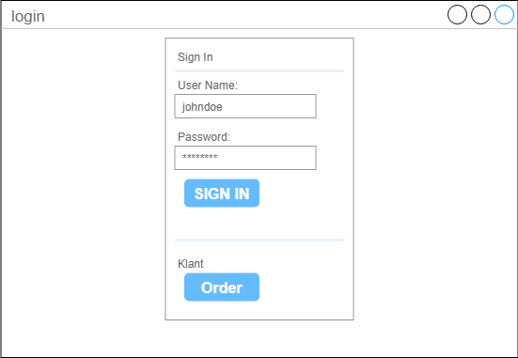

|  |  |
| --- | --- |
| Naam | Crud orders |
| Versie | 1 |
| Actor | Manager |
| Preconditie | De actor moet manager en ingelogd zijn. |
| Beschrijving | De actor klikt op de knop met crud orders. De actor komt op een nieuw scherm en ziet hier een tabel met alle orders. De actor kan ze verwijderen. |
| Uitzonderingen | Er kan geen order laten zien/verwijderd worden als er geen order is. |
| Niet-functionele eisen | Later worden te knoppen tabjes en is er informatie van de ingelogde manager te zien. |
| Postconditie | Na de actie bevind de actor zich op het crud scherm. |

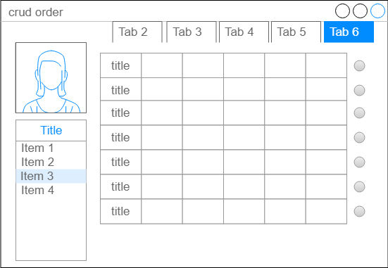

|  |  |
| --- | --- |
| Naam | Crud chauffeurs |
| Versie | 1 |
| Actor | Manager |
| Preconditie | De actor moet manager en ingelogd zijn. |
| Beschrijving | De actor klikt op de knop met crud chauffeurs. De actor komt op een nieuw scherm en ziet hier een tabel met alle chauffeurs. De actor kan ze aanmaken, updaten en verwijderen. |
| Uitzonderingen | - |
| Niet-functionele eisen | Later worden te knoppen tabjes en is er informatie van de ingelogde manager te zien. |
| Postconditie | Na de actie bevind de actor zich op het crud scherm. |

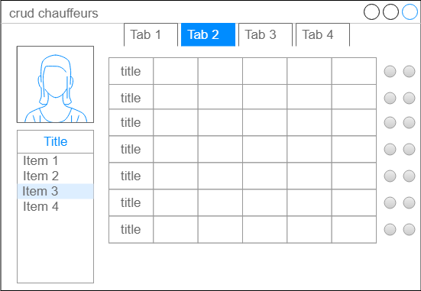

|  |  |
| --- | --- |
| Naam | Crud managers |
| Versie | 1 |
| Actor | Manager |
| Preconditie | De actor moet manager en ingelogd zijn. |
| Beschrijving | De actor klikt op de knop met crud managers. De actor komt op een nieuw scherm en ziet hier een tabel met alle managers. De actor kan ze aanmaken, updaten en verwijderen. |
| Uitzonderingen | - |
| Niet-functionele eisen | Later worden te knoppen tabjes en is er informatie van de ingelogde manager te zien. |
| Postconditie | Na de actie bevind de actor zich op het crud scherm. |

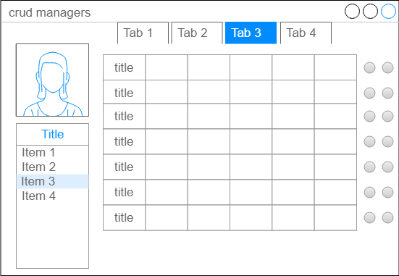

|  |  |
| --- | --- |
| Naam | Crud vrachtwagens |
| Versie | 1 |
| Actor | Manager |
| Preconditie | De actor moet manager en ingelogd zijn. |
| Beschrijving | De actor klikt op de knop met crud vrachtwagens. De actor komt op een nieuw scherm en ziet hier een tabel met alle vrachtwagens. De actor kan ze aanmaken, updaten en verwijderen. |
| Uitzonderingen | - |
| Niet-functionele eisen | Later worden te knoppen tabjes en is er informatie van de ingelogde manager te zien. |
| Postconditie | Na de actie bevind de actor zich op het crud scherm. |

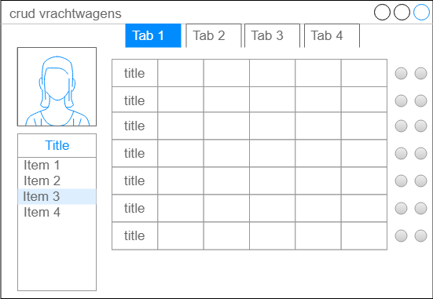

|  |  |
| --- | --- |
| Naam | Crud prijzen |
| Versie | 1 |
| Actor | Manager |
| Preconditie | De actor moet manager en ingelogd zijn. |
| Beschrijving | De actor klikt op de knop met crud prijzen. De actor komt op een nieuw scherm en ziet hier een tabel met alle prijzen. De actor kan ze aanmaken, updaten en verwijderen. |
| Uitzonderingen | - |
| Niet-functionele eisen | Later worden te knoppen tabjes en is er informatie van de ingelogde manager te zien. |
| Postconditie | Na de actie bevind de actor zich op het crud scherm. |

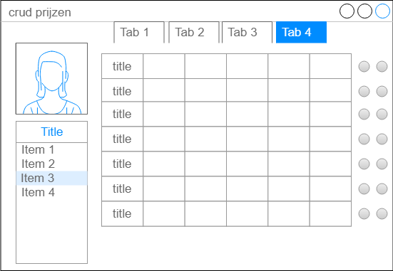

|  |  |
| --- | --- |
| Naam | Crud planners |
| Versie | 1 |
| Actor | Manager |
| Preconditie | De actor moet manager en ingelogd zijn. |
| Beschrijving | De actor klikt op de knop met crud planners. De actor komt op een nieuw scherm en ziet hier een tabel met alle planners. De actor kan ze aanmaken, updaten en verwijderen. |
| Uitzonderingen | - |
| Niet-functionele eisen | Later worden te knoppen tabjes en is er informatie van de ingelogde manager te zien. |
| Postconditie | Na de actie bevind de actor zich op het crud scherm. |

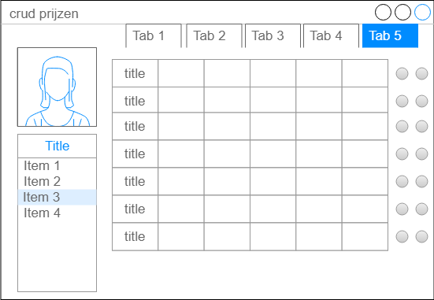

|  |  |
| --- | --- |
| Naam | Orders maken |
| Versie | 1 |
| Actor | Klant |
| Preconditie | De actor moet op het order scherm zijn om een order te kunnen maken. |
| Beschrijving | De actor moet zijn voornaam, (tussenvoegsel), achternaam, rekeningnummer, adres (waar het naar toe moet), datum en het aantal pallets en drukt daarna op de order maken knop. Er wordt een facturen naar het rekeningnummer gestuurd. |
| Uitzonderingen | - |
| Niet-functionele eisen | - |
| Postconditie | Na de actie bevind de actor zich op het zelfde scherm. |

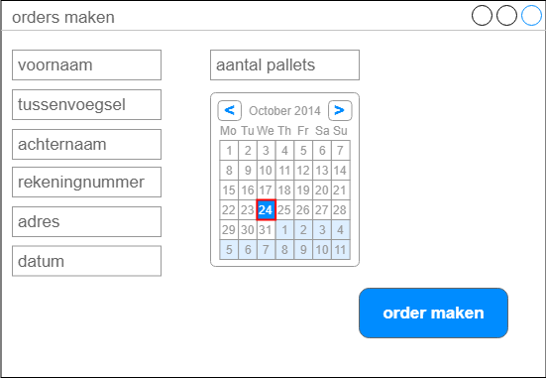

|  |  |
| --- | --- |
| Naam | Werkrooster inzien |
| Versie | 1 |
| Actor | Chauffeur |
| Preconditie | De actor moet een chauffeur zijn en zijn ingelogd zijn om zijn werkrooster te zien. |
| Beschrijving | De actor klikt op de knop van het werkrooster en komt hiervandaan op een scherm met een tabel met de datum wanneer hij werkt, het adres waar hij heen moet, de vrachtwagen waarin hij moet rijden en de order die hij moet wegbrengen. |
| Uitzonderingen | - |
| Niet-functionele eisen | Later worden te knoppen tabjes en is er informatie van de ingelogde chauffeur te zien. |
| Postconditie | Na de actie bevind de actor zich op het rooster scherm. |

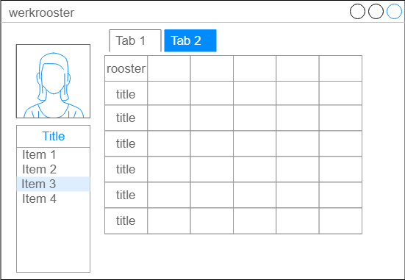

|  |  |
| --- | --- |
| Naam | Pallet lijst |
| Versie | 1 |
| Actor | Planner |
| Preconditie | De actor moet een planner zijn en zijn ingelogd zijn om de palletlijst te zien. |
| Beschrijving | De actor ziet een tabel met alle data waar een order geleverd moet worden en een lijst met de volgorde waarop alle pallets ingeladen moeten worden. |
| Uitzonderingen | - |
| Niet-functionele eisen | Later worden te knoppen tabjes, is er informatie van de ingelogde planner te zien en kan er per datum gezocht worden. De pallets worden aangesproken met orders. |
| Postconditie | Na de actie bevind de actor zich op het pallet scherm. |

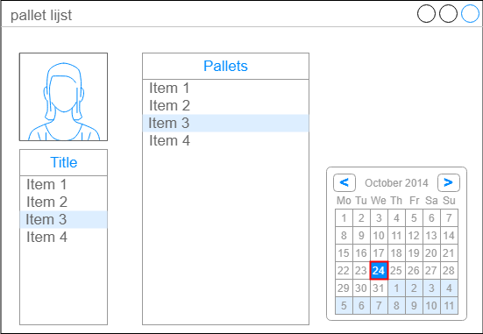

|  |  |
| --- | --- |
| Naam | Route beschrijving |
| Versie | 1 |
| Actor | Chauffeur |
| Preconditie | De actor moet een chauffeur zijn en zijn ingelogd zijn om de palletlijst te zien. |
| Beschrijving | De actor klikt op de knop van de route beschrijving en komt hiervandaan op een scherm met alle orders daar klikt hij een order aan en krijgt hij de routebeschrijving naar de bestemmingen waar hij heen moet. |
| Uitzonderingen | - |
| Niet-functionele eisen | Later worden te knoppen tabjes, is er informatie van de ingelogde chauffeur te zien. Er wordt gebruik gemaakt van google maps. |
| Postconditie | Na de actie bevind de actor zich op het route scherm. |

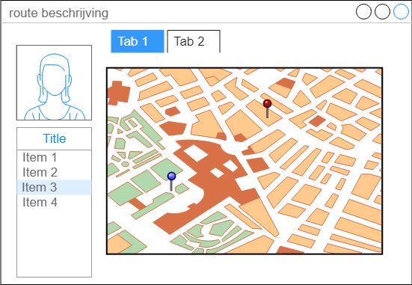

|  |  |  |
| --- | --- | --- |
|  | Naam | Uitloggen |
|  | Versie | 1 |
|  | Actor | Chauffeurs, Planners, Managers, (Klanten) |
|  | Preconditie | De actor moet ingelogd zijn om uit te kunnen loggen. |
|  | Beschrijving | De actor klikt op de knop met uitloggen en logt zichzelf uit. |
|  | Uitzonderingen | - |
|  | Niet-functionele eisen | Elk scherm, behalve het login scherm bevat een uitloggen knop. |
|  | Postconditie | Na de actie bevind de actor zich op het login scherm. |

Akkoord opdrachtgever

|  |  |
| --- | --- |
| Naam |  |
| Datum |  |
| Handtekening |  |